

Leon Suchý, Paws for a Moment, Málaga
Díky škole a programu Erasmus+ jsem se mohl zúčastnit čtyřtýdenní stáže ve španělské Málaze. Pracoval jsem v kočičí kavárně „Paws for a Moment“, kde se volně pohybovalo kolem dvaceti koček. Kavárna kromě běžného provozu nabízela také co-working, jógu, filmové večery a další akce. Tým byl přátelský a vždy jsem měl k dispozici 1–2 kolegy, kteří se starali o obsluhu i péči o kočky.
Mým hlavním úkolem bylo zajistit bezproblémový chod webových stránek kavárny v systému WordPress, se kterým jsem do té doby nepracoval, ale díky předchozím zkušenostem se mi adaptace dařila rychle. Opravoval jsem obsah webu podle pokynů správce a staral se také o technické úkoly, jako konfigurace docházkového systému, oprava tiskárny či tvorba návodu pro zaměstnance, který pomáhal při otevírání, zavírání a běžném provozu kavárny.
Pracovní prostředí bylo přátelské a komunikace otevřená, což přispívalo k pohodě na pracovišti.
Stáž mi přinesla nejen nové dovednosti, hlavně v práci s WordPressem, ale i pocit, že moje práce měla skutečný význam a dopad na každodenní chod kavárny.
Díky grantu, který pokrýval letenky, ubytování, stravu i kapesné, jsem si mohl dovolit výlety a volný čas trávit na pláži, hrát stolní tenis a volejbal. Ubytování bylo v čistém hostelu po pěti lidech na pokoji s klimatizací, asi 20 minut autobusem od centra, 15 minut pěšky od pláže a 5 minut od obchodu. O víkendech jsme cestovali – navštívil jsem Granadu nebo Nerju, kde jsme jeli na kajaky.
Příprava před stáží zahrnovala pravidelné schůzky na téma španělština, plánování výletů a poznávání okolí, což mi pomohlo být dobře připravený a seznámit se s ostatními účastníky.
Celkově hodnotím stáž jako velmi přínosnou – získal jsem praktické zkušenosti, poznal nová místa i kulturu a navázal přátelství s lidmi z různých prostředí.
Největším úspěchem pro mě byli lidé, se kterými jsem stáž prožil. Spolu jsme plánovali výlety, zábavu a vzájemně si pomáhali.
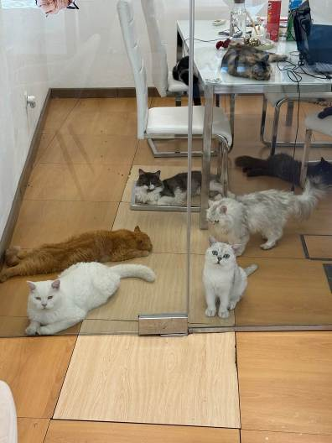
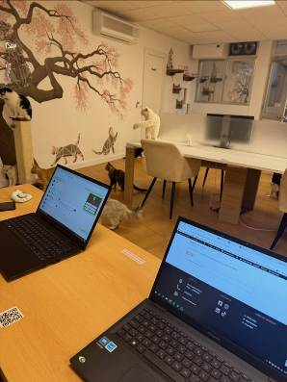
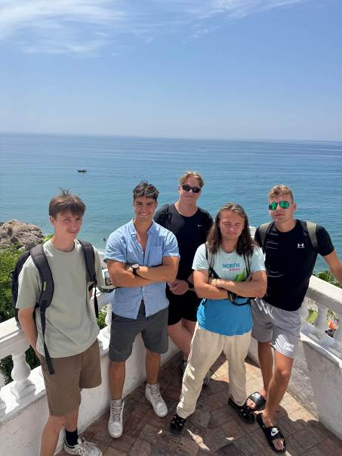
Na závěr se mohu pochlubit, že jsem se během stáže naučil jména všech 20 koček. Moje nejoblíbenější byla Tripod – stydlivý třínohý černý kocour, se kterým jsme si, myslím, nejvíc rozuměli.

